西文明办发〔2016〕7号

西乡县精神文明建设委员会办公室
西乡县创建工作指挥部办公室
关于在“汉中发布”微信平台开展“四城联创”在线知识答题活动的通知

有关镇（街道），县级部门、有关单位：
为进一步在全县干部职工中普及“四城联创”知识，营造人人支持、参与创建工作的良好氛围，市上官方微信公众平台“汉中发布”开展“四城联创”在线知识答题活动，现将有关要求通知如下：
一、考试时间和内容
本次在线知识答题活动分两次进行，时间分别为2016年5月27日14:00—18:00，2016年6月1日14:00—18:00，各镇（街道）、部门单位要组织安排好本次答题活动。本次答题以汉中市“四城联创”知识为主要内容，每次测试25题，共50题，均为选择题。
二、考试对象和方式
考试对象为除市直部门和汉台区、开发区、南郑县大河坎镇外的各县全体干部职工中开通手机微信功能人员，考试采取微信在线答题、在线阅卷和在线排名。答题前需关注汉中市委、市政府官方微信公众平台“汉中发布”，然后进入“掌上汉中”菜单，点击“四城联创”即可答题。
三、有关要求
1、高度重视。“四城联创”在线知识答题是我市开展“四城联创”活动的亮点工作，更是着力提高广大干部职工对“四城联创”知晓率和社会参与率的重要手段。各单位要高度重视，认真安排组织广大干部职工积极参与答题活动。
2、强化督导。各单位要加强监督指导，认真对待在线答题。本次在线答题后台运用新技术大数据进行统计，将按照后台检测反馈的成绩数据，对各单位的整个在线答题情况适时进行通报。
附件：汉中市委、市政府官方微信公众平台“汉中发布”二维码

西乡县精神文明建设办公室 西乡县创建工作指挥部办公室
2016年5月30日

附件
汉中市委、市政府官方微信公众平台
“汉中发布”二维码

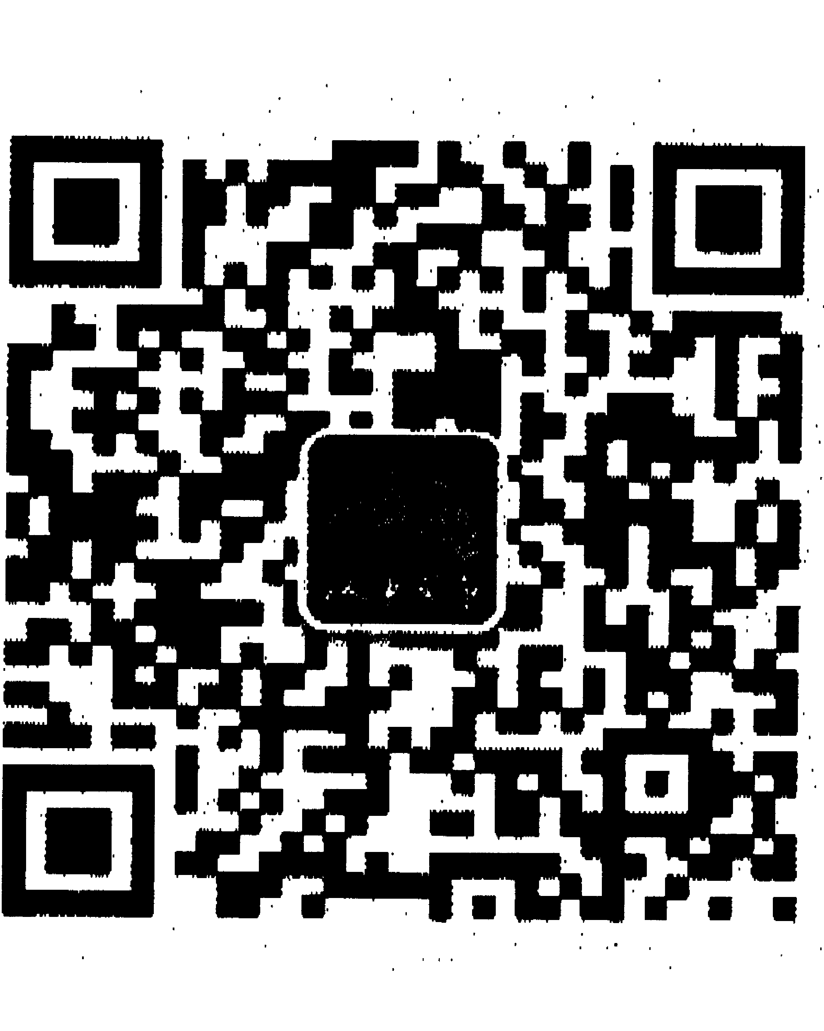

手机微信扫一扫，添加关注后答题

西乡县精神文明建设指导委员会办公室 2016年5月30日印发

